Федеральное государственное автономное образовательное учреждение высшего образования
«МОСКОВСКИЙ ПОЛИТЕХНИЧЕСКИЙ УНИВЕРСИТЕТ»
Факультет информационных технологий
Кафедра «Информатика и информационные технологии»
Направление подготовки: 09.03.02 Информационные системы и технологии
Специализация: Программное обеспечение игровой компьютерной индустрии

ОТЧЕТ
по проектной практике

Студент: Иванов Михаил Алексеевич Группа: 251-338
Место прохождения практики: Московский Политех, кафедра ИиИТ

Отчет принят с оценкой _______________ Дата ________________________
Руководитель практики: _________________________________

Москва 2026
ОГЛАВЛЕНИЕ
ВВЕДЕНИЕ
1. Общая информация о проекте
1.1. Название проекта
1.2. Цели и задачи проекта
2. Общая характеристика деятельности организации (заказчика проекта)
2.1. Наименование организации
2.2. Организационная структура
2.3. Описание деятельности
3. Описание задания по проектной практике
3.1. Базовая часть
3.2. Вариативная часть
4. Описание достигнутых результатов по проектной практике
4.1. Результаты работы с Git и репозиторием
4.2. Результаты работы с Markdown-документацией
4.3. Результаты разработки статического сайта
4.4. Результаты разработки DiskAnalyzer
4.5. Тестирование и работа с большими объёмами данных
4.6. Взаимодействие с организацией-партнёром
4.7. Проверка выполнения требований и оставшиеся материалы
ЗАКЛЮЧЕНИЕ
СКРИНШОТЫ
СПИСОК ИСПОЛЬЗОВАННОЙ ЛИТЕРАТУРЫ
ПРИЛОЖЕНИЕ А. Ссылки на проект и статический сайт

1. ОБЩАЯ ИНФОРМАЦИЯ О ПРОЕКТЕ

1.1. Название проекта
Название проекта: DiskAnalyzer — анализатор дискового пространства. Проект представляет собой настольное приложение на языке C# с графическим интерфейсом WPF. Исходный код размещён в каталоге src/ репозитория учебной практики.

1.2. Цели и задачи проекта
Основная цель проекта — предоставить пользователю инструмент для анализа файловой системы Windows, позволяющий определить, какие файлы и каталоги занимают дисковое пространство, а также удобно исследовать результаты сканирования.
Для достижения поставленной цели были реализованы следующие задачи:
- Разработка механизма рекурсивного обхода выбранного каталога;
- Разработка нерекурсивного режима, при котором в таблице отображаются только объекты непосредственного уровня выбранной папки;
- Расчёт размеров файлов и каталогов с учётом доступности объектов;
- Реализация поиска по имени и полному пути;
- Реализация фильтрации по типу объекта — файлы, папки или все объекты;
- Реализация сортировки по размеру, типу, имени и полному пути с выбором направления;
- Постраничный вывод результатов для работы с большими объёмами данных;
- Отмена длительной операции сканирования;
- Отдельное отображение недоступных объектов файловой системы;
- Открытие файла с выделением его в Проводнике и открытие папки;
- Визуализация крупнейших непосредственных объектов выбранного каталога.

2. ОБЩАЯ ХАРАКТЕРИСТИКА ДЕЯТЕЛЬНОСТИ ОРГАНИЗАЦИИ (ЗАКАЗЧИКА ПРОЕКТА)

2.1. Наименование организации
Московский Политехнический университет

2.2. Организационная структура
На уровне, необходимом для описания практики, организационная структура представлена следующим образом:
Московский Политехнический университет → Факультет информационных технологий → кафедра «Информатика и информационные технологии» → организация и сопровождение проектной практики → студент, выполняющий проектное задание.

2.3. Описание деятельность
В контексте данной практики деятельность организации связана с образовательным процессом, организацией проектной работы студентов и выполнением практических заданий по направлениям информационных технологий. Практика предусматривает формирование навыков командной и индивидуальной работы с Git, подготовки документации, разработки статических сайтов и реализации вариативного программного проекта.

3. ОПИСАНИЕ ЗАДАНИЯ ПО ПРОЕКТНОЙ ПРАКТИКЕ

3.1. Базовая часть
Согласно размещённому в репозитории заданию, проектная практика рассчитана на 72 академических часа и включает обязательную базовую часть. В неё входят создание и настройка Git-репозитория, освоение основных операций Git, подготовка материалов в Markdown, создание статического сайта, взаимодействие с организацией-партнёром и подготовка итогового отчёта.
В ходе выполнения базовой части был создан репозиторий на основе шаблона, сформирована требуемая структура каталогов, подготовлены Markdown-документы, создан статический сайт на HTML и CSS, подготовлен отчёт о партрнёрском взаимодействии и создана инфраструктура для публикации сайта через GitHub Pages.

3.2. Вариативная часть
В качестве вариативной части в репозитории находится курсовой проект DiskAnalyzer. Разработка включает создание настольного WPF-приложения на C# для анализа файловой системы. Результаты вариативной части интегрированы в общий репозиторий практики в каталоге src/ и описаны в отдельном Markdown-документе docs/course_project.md.

4. ОПИСАНИЕ ДОСТТИГНУТЫХ РЕЗУЛЬТАТОВ ПО ПРОЕКТНОЙ ПРАКТИКЕ

4.1. Результаты работы с Git и репозиторием
Репозиторий KarmeN-Ss/Ychebne-practice представляет собой форк шаблонного репозитория практики. В актуальной ветке practice-base присутствуют каталоги .github, docs, reports, site, src, task и корневой файл .gitignore. Использование отдельной ветки practice-base соответствует выбранному варианту организации работы с учебным репозиторием.
История ветки содержит последовательность коммитов, отражающих этапы работы: создание документации, подготовку страниц сайта, добавление видеодемонстрации, загрузку изображений, настройку GitHub Pages, обновление документации проекта и финальные правки README.md. Это позволяет проследить развитие проекта по этапам.

4.2. Результаты работы с Markdown-документацией
В каталоге docs размещены README.md, описание курсового проекта course_project.md и отчёт о взаимодействии с организацией-партнёром partner_report.md. В каталоге task находится полный текст задания на практику, описание структуры Git-репозитория и контрольных сроков. Корневой README.md содержит сведения об участнике, проекте, вариативной части, документации, сайте, организации-партнёре и периоде практики.
Документация по DiskAnalyzer фиксирует назначение приложения, задачи, реализованные возможности, подход к нерекурсивному режиму, поиск, фильтрацию, сортировку, постраничный вывод, работу с Проводником, визуализацию и результаты тестирования на системном диске.

4.3. Результаты разработки статического сайта
Статический сайт размещён в каталоге site/ и состоит из главной страницы index.html, страницы about.html, страницы participants.html, страницы journal.html, страницы resources.html и отдельной страницы партнёрского взаимодействия partner.html. Оформление вынесено в css/style.css.
Главная страница содержит аннотацию проекта и перечень основных возможностей приложения. На странице «О проекте» размещены назначение, возможности, схема архитектуры, девять скриншотов приложения и видеодемонстрация. Страница «Участники» содержит сведения об участнике и его личном вкладе. В журнале размещено пять записей о ходе работы. Страница «Ресурсы» содержит ссылки на документацию Git, WPF, System.IO, MDN и другие материалы, а также ссылки на отчёт о партнёрском взаимодействии, исходный код и видеодемонстрацию.
Для публикации сайта создан workflow .github/workflows/pages.yml. Он запускается при push в ветку practice-base, загружает содержимое каталога site/ как артефакт GitHub Pages и выполняет публикацию через actions/deploy-pages.
Графические материалы представлены девятью PNG-изображениями и одной SVG-схемой архитектуры. Также в каталоге site/video размещён файл видеодемонстрации Obzor.mp4.

4.4. Результаты разработки DiskAnalyzer
Техническое имя решения и файла проекта в Visual Studio — DiskAnalyzer67; пользовательское название самого приложения — DiskAnalyzer (анализатор дискового пространства).
Исходный код проекта расположен в каталоге src/Мой NeРабочий Стол. Проект включает MainWindow.xaml и MainWindow.xaml.cs, сервис FileScanner.cs, модель FileSystemItem.cs, app.manifest, App.xaml и другие файлы проекта. Файл проекта DiskAnalyzer67.csproj указывает на WPF-приложение с целевой платформой .NET Framework 4.7.2 и подключает System.Windows.Forms, необходимый для диалога выбора папки.
В приложении реализовано сканирование файловой системы с поддержкой отмены через CancellationToken. Результаты хранятся отдельно от отображаемого набора, а в интерфейсе применяется постраничный вывод по 1000 объектов. Поиск и фильтрация выполняются по собранным данным без повторного сканирования.
Нерекурсивный режим реализован таким образом, что пользователю отображаются только файлы и непосредственные подпапки выбранного каталога, при этом размер подпапок всё равно вычисляется путём обхода их содержимого. Если часть содержимого недоступна, в модели сохраняется частично рассчитанный размер с признаком неполноты, а недоступные пути попадают в отдельный список.
В сортировке предусмотрены поля имени, размера, пути и типа. Для сортировки по типу используются группы «файлы/папки» и дополнительная сортировка по размеру и имени, что делает результаты более упорядоченными. Двойной щелчок по строке позволяет открыть папку или открыть Проводник с выделенным файлом. Для визуального анализа создана вкладка «Заполнение», где отображаются крупнейшие непосредственные объекты каталога и их доля в общем размере.

4.5. Тестирование и работа с большими объёмами данных
В документации проекта зафиксирован тестовый сценарий на системном диске, при котором было обработано более 575 тысяч объектов файловой системы. При таком объёме данных первоначальный вариант одновременной отрисовки всего набора создавал заметную нагрузку на интерфейс. Для решения проблемы в итоговую версию включён постраничный вывод результатов и ограничено число элементов, одновременно передаваемых DataGrid.
Дополнительно предусмотрена отмена длительного сканирования. При запросе отмены CancellationToken переводится в отменённое состояние, после чего сканер прекращает работу при ближайшей проверке токена и управление передаётся обработчику OperationCanceledException в окне приложения.

4.6. Взаимодействие с организацией-партнёром
В рамках практики отражено участие в профессиональном интенсиве и тренинг-игре «ТехноСтарт» (тренинги предпринимательских компетенций) в рамках федерального проекта «Платформа университетского технологического предпринимательства».
Дата мероприятия 16.05.2026. В отчёте зафиксированы изученные элементы Business Model Canvas, подходы к определению целевой аудитории и ценностного предложения, разработке MVP, оценке рынка и распределению командных ролей. Также зафиксирована связь полученных знаний с задачами проектирования и развития программного продукта.

4.7. Проверка выполнения требований и оставшиеся материалы
По результатам проверки актуального состояния ветки practice-base базовая структура репозитория, Markdown-документация, статический сайт, партнёрский отчёт и исходный код вариативного проекта присутствуют.

ЗАКЛЮЧЕНИЕ
В ходе проектной практики была выполнена базовая часть задания и разработан вариативный проект DiskAnalyzer. Были освоены и закреплены навыки работы с Git и GitHub, ведения Markdown-документации и создания статического сайта на HTML и CSS с автоматической публикацией через GitHub Pages.
Разработанное приложение решает поставленную задачу анализа файловой системы: выполняет сканирование каталогов, рассчитывает размеры файлов и папок, поддерживает поиск, фильтрацию и сортировку, позволяет работать с большими объёмами данных благодаря постраничному отображению, обрабатывает недоступные объекты и предоставляет визуализацию результатов. Проведённое тестирование на системном диске позволило выявить ограничения первоначального варианта и обосновать оптимизацию интерфейса.
В результате практики сформирован единый репозиторий, объединяющий исходный код, документацию, статический сайт и материалы партнёрского взаимодействия.

СКРИНШОТЫ
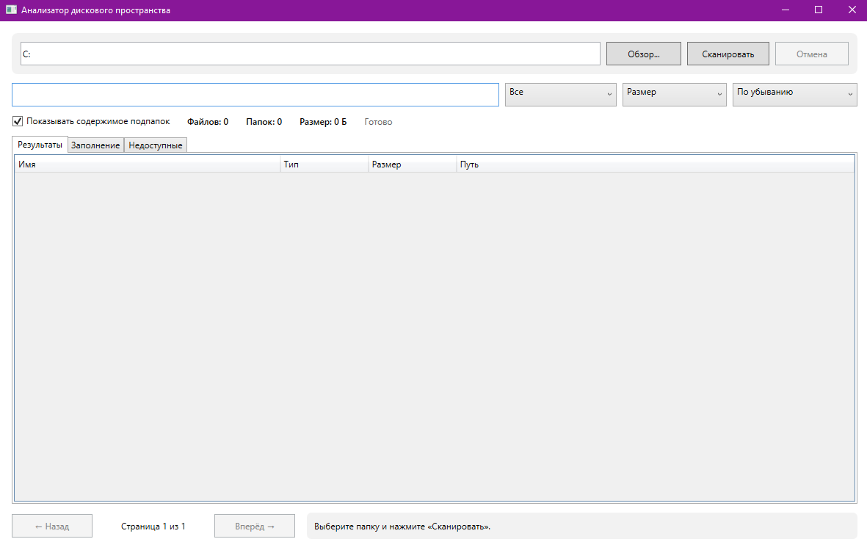
(Скриншот 1 – Главный экран)
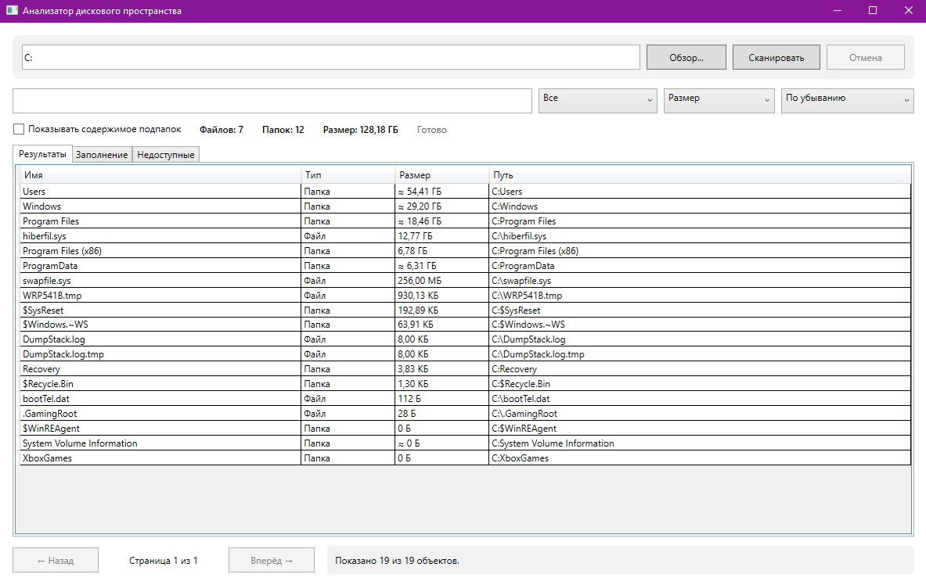(Скриншот 2 – Работа приложения)
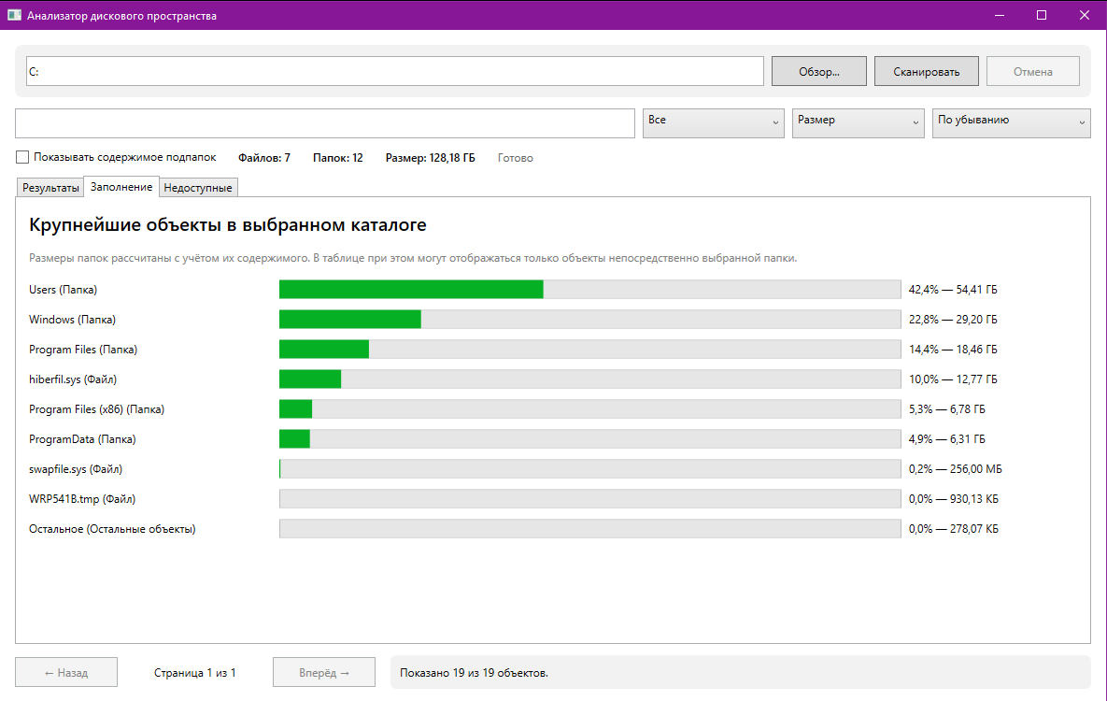(Скриншот 3 – Функция отображения заполнения)
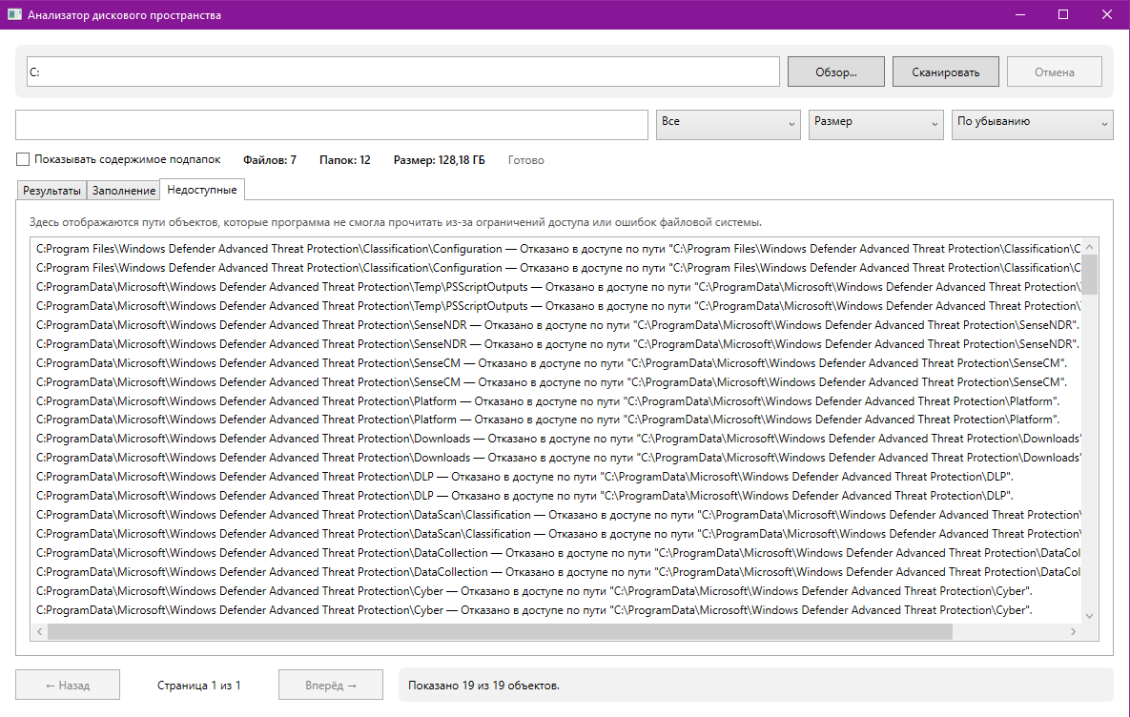(Скриншот 4 – Отображение недоступных файлов)
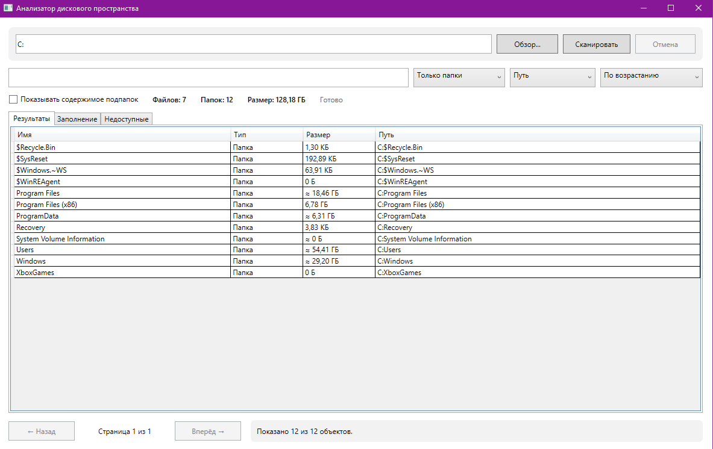(Скриншот 5 – Отображение работы сортировки)

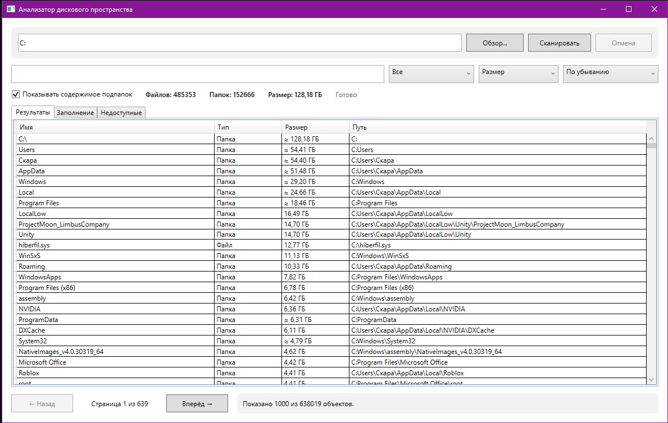(Скриншот 6 – Отображение содержимого всех папок)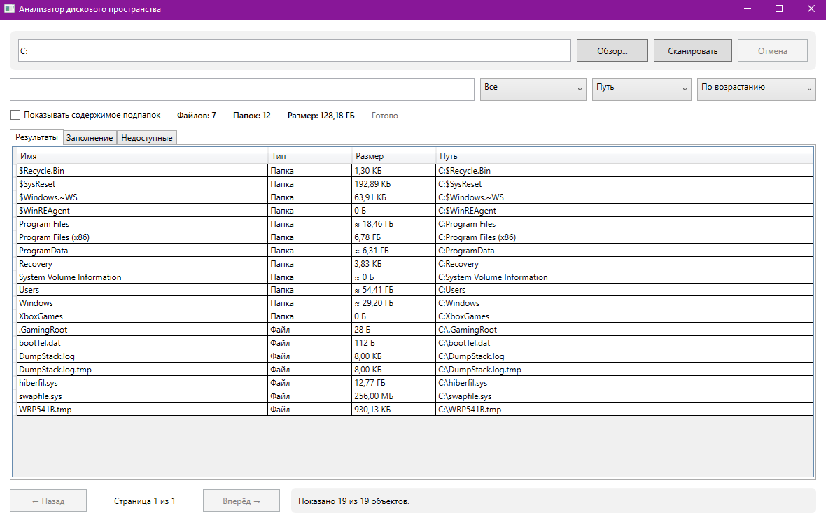 (Скриншот 7 – Отображение размера файлов в папке без их содержимого)

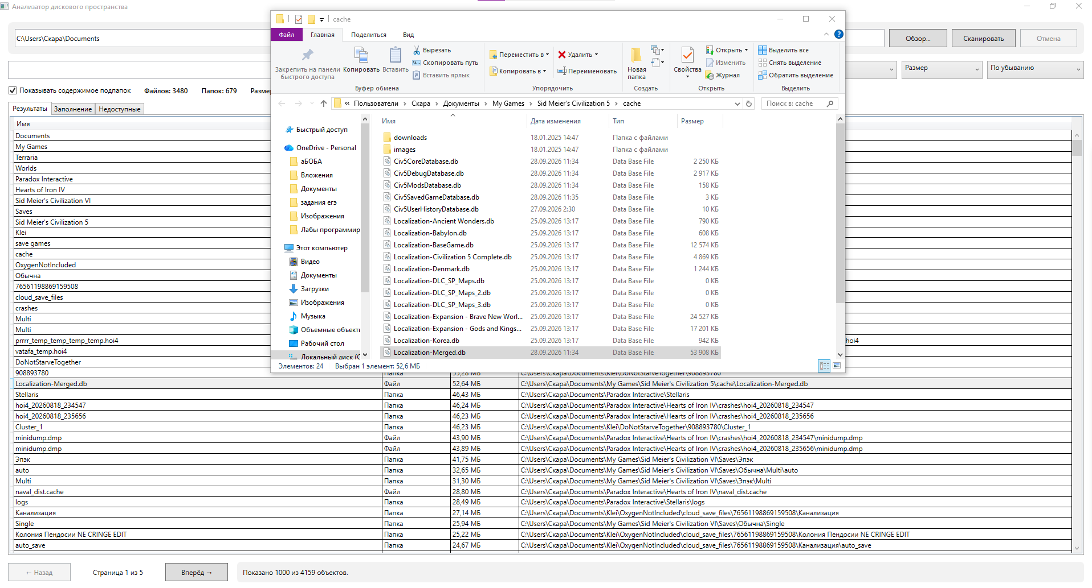(Скриншот 8 – Открытие проводника по пути файла двойным кликом по файлу)
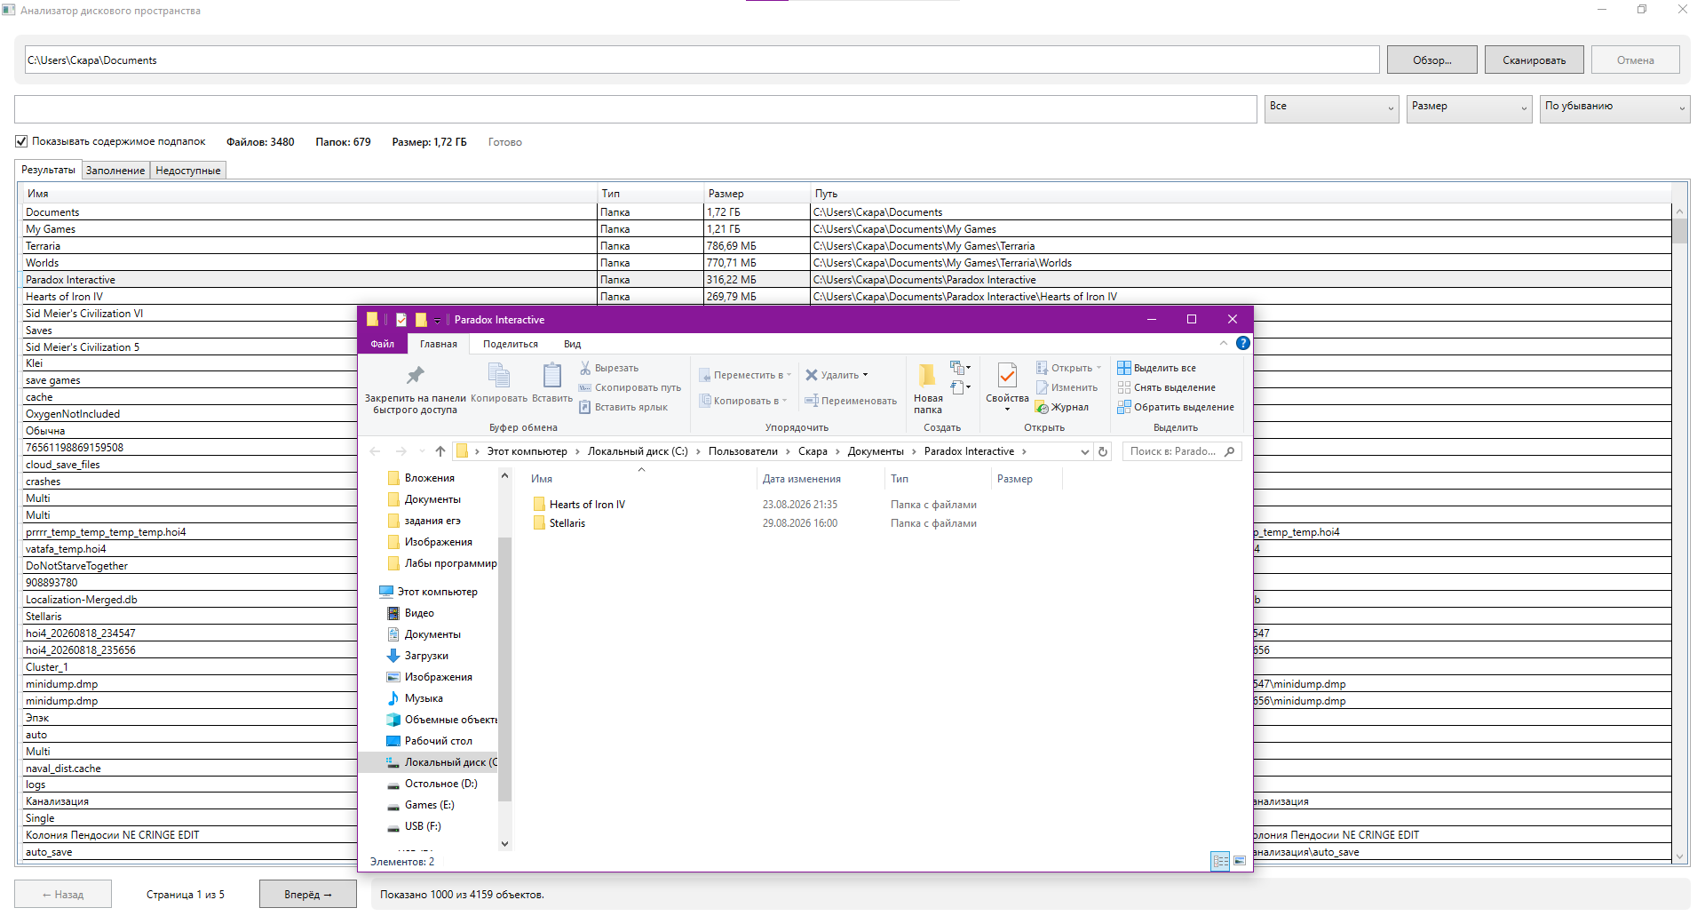 (Скриншот 9 – Открытие проводника по пути папки двойным кликом по ней)

СПИСОК ИСПОЛЬЗОВАННОЙ ЛИТЕРАТУРЫ
- Введение в CSS верстку: https://developer.mozilla.org/ru/docs/Learn_web_development/Core/CSS_layout/Introduction
- DevTools для «чайников»: https://habr.com/ru/articles/548898/
- Элементы HTML: https://developer.mozilla.org/ru/docs/Web/HTML/Element
- Основы HTML: https://developer.mozilla.org/ru/docs/Learn_web_development/Getting_started/Your_first_website/Creating_the_content
- Основы CSS: https://developer.mozilla.org/ru/docs/Web/CSS
- https://doka.guide/
- Официальная документация Git: https://git-scm.com/book/ru/v2
- https://skillbox.ru/media/code/chto_takoe_git_obyasnyaem_na_skhemakh/
- Бесплатный курс на Hexlet по Git: https://ru.hexlet.io/courses/intro_to_git
- Уроки по Markdown: https://ru.hexlet.io/lesson_filters/markdown
- Microsoft Learn. WPF: https://learn.microsoft.com/ru-ru/dotnet/desktop/wpf/
- Microsoft Learn. System.IO.Directory: https://learn.microsoft.com/ru-ru/dotnet/api/system.io.directory
- Microsoft Learn. System.IO.FileInfo: https://learn.microsoft.com/ru-ru/dotnet/api/system.io.fileinfo

ПРИЛОЖЕНИЕ А. ССЫЛКИ НА ПРОЕКТ И СТАТИЧЕСКИЙ САЙТ
Репозиторий учебной практики, ветка practice-base: KarmeN-Ss/Ychebne-practice at practice-base
Статический сайт проекта: https://karmen-ss.github.io/Ychebne-practice/

